يقوم الجهاز العصبي بعده وظائف
تقوم المستقبلات الحسية بإستقبال المعلومات من البيئة المحيطة
ثم يتم إرسالها الى الدماغ (أعضاء المعالجة)عن طريق شبكهة من الخلايا العصبية
فيقوم المخ بمعلاجة الرسائل القادمه إليه
ثم يعيد إرسالها الى باقي اجزاء الجسم عن طريق شبكه من الخلايا العصبيه حتى يقوم (العضو المنفذ) بالرد المناسب

*جميع المملكه الحيوانيه لها جهاز عصبي ماعدا الأسفنجيات
*يختلف الجهاز العصبي في الحيوانات
ففي اللاسعات (الهيدرا) يتكون الجهاز العصبي من خلايا عصبيه على شكل شبكه عصبيه بسيطه
وتحيطها مستقبلات حسية بسيطة ولا تمتلك اللاسعات اعضاء معالجة (دماغ) لذالك يطلق على جهازها العصبي بالبساطة
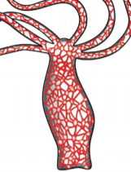

أما في الديدان يتكون الجهاز العصبي من مخ يتكون من عقدتين عصبيتين
وحبل عصبي بطني وعقد عصبية موزعة على طول الحبل العصبي البطني
وعقد عصبيه موزعه على طول الحبل العصبي البطني
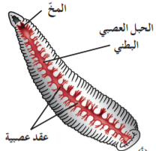
أما في الحشرات يتكون الجهاز العصبي من مخ يتكون من عقد عصبيه مندمجة
وحبل عصبي بطني وقرون استشعار وعيون متطورة وعقد عصبيه موزعة على طول الحبل العصبي البطني لربط المخ بجميع اجزاء الجسم
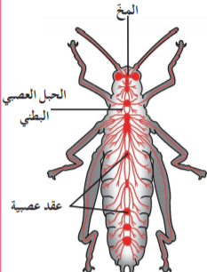

يتكون الجهاز العصبي عند الانسان من جهاز عصبي مركزي واخر طرفي
اولا الجهاز العصبي المركزي (مركز التحكم الرئيسي في الجسم) يتكون من المخ (أعضاء المعالجة) والحبل الشوكي
يقوم هذا الجهاز بمعالجة الرسائل ثم يعيد إرسالها إلى باقي أجزاء الجسم

ثانيا الجهازالعصبي الطرفي يتكون من أعصاب ممتدة على جميع أجزاء الجسم
يقوم هذا الجهاز بنقل الرسائل من داخل وخارج الجسم الى الجهاز العصبي المركزي

تنقسم خلايا الجهاز العصبي الى قسمين

خلايا عصبية خلايا غراء عصبي
تشكل 10% من الجهاز العصبي تشكل 90% من الجهاز العصبي
الوحدة التركيبية والوظيفية للجهاز العصبي وهي خلايا تحيط بالخلايا العصبية
ووظيفتها نقل السيالات العصبية عبر الجسم

أولا الخلايا العصبية
تختلف الخلايا العصبية من حيث الشكل والوظيفة
تتكون الخلايا العصبية من الزوائد الشجيرية و جسم الخلية والمحور ونهيات محورية

*جسم الخلية هو أكبر جزء في الخلية العصبية وهي تحتوي على النواه ومعظم السيتوبلازم وعلى جهاز جولجي وعضيات الخلية (الميتوكندريا) وجسيمات كبيرة غير منتظمة تتكون من الشبكة الاندوبلازمية الخشنة والريبوسومات (جسيمات نيسل) ولها دور في تصنيع البروتينات

*الزوائد الشجيرية امتدادات سيتوبلازمية قصيرة وكثيرة تتفرع من جسم الخلية وتقوم بنقل السيالات العصبية من البيئة المحيطة إلى جسم الخلية

*المحور امتداد واحد سيتوبلازمي طويل يتفرع من جسم الخلية وينتهي بتفرعات (نهايات محورية) ويقوم بنقل السيالات العصبية من جسم الخلية إلى النهايات المحورية

ذكرنا سابقا ان هناك اختلاف في شكل الخلايا العصبيه ووظائفها
هناك ثلاثه انواع من الخلايا العصبيه

أولا: الخلايا العصبيه وحيدة القطب
تتميز هذه الخلايا بإمتداد استطالة واحدة يتفرع منها فرعين احدهما المحور الطرفي ويقوم
بنقل السيالات العصبية من الزوائد الشجيرية إلى جسم الخلية. والاخر المحور المركزي ويقوم بنقل السيالات العصبية من جسم الخلية إلى النهايات المحورية . 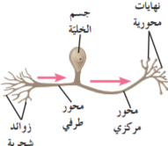
ثانيا: الخلايا العصبية ثنائية القطب
تتميز هذه الخلايا بإمتداد استطالتين من قطبين متضادين وهما الزوائد الشجيرة والمحور وسبق وقلنا وظائفهما. تتواجد هذه الخلايا في اعضاء الحس مثل (الأذن. العين...)
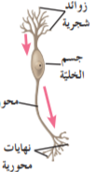

ثالثا: الخلايا العصبيه متعددة الاقطاب
تتميز هذه الخلايا بإمتدادات كثيرة وقصيرة(الزوائدالشجيريه)وإستطالة واحدة طويلة(المحور)
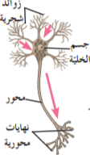
تختلف الخلايا العصبيه قي الوظيفه كما هو موضح في الجدول
الخلايا العصبيه الرابطه(الموصله) | الخلايا العصبيه الحركيه | الخلايا العصبيه الحسيه
التسيق بين السيالات العصبيه الحسيه والحركيه | تنقل السيلات العصبيه من الجهاز العصبي المركزي الى العضو المنفذ | تنقل السيلات العصبيه من المستقبل الحسي الى الجهاز العصبي المركزي | الوظيفة
الخلايا متعدده الاقطاب | الخلايا متعدده الاقطاب | الخلايا وحيده القطب وثنائيه القطب | النوع
تتواجد بين الخلايا العصبيه الحسيه والحركيه | تتواجد بين الجهاز العصبي المركزي والعضو المنفذ | بين المستقبلات الحسيه والجهاز العصبي المركزي | مكان التواجد
ثانيا: خلايا الغراء العصبي

تختلف خلايا الغراء العصبي من حيث الحجم

أولا: الخلايا البلعومية
هي اصغر خلايا الغراء العصبي وهي تقوم بعدة وظائف 1| تقوم بتخليص النسيج العصبي من الخلايا التالفه. كما انها تتخلص من الاجسام الممرضه والغريبة اثناء عملية البلعمه
لذلك هي مهمه جدا للاستجابه المناعيه في الجسم
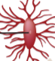
هناك ثلاثه انواع من الخلايا كبيرة الحجم
اولا:الخلايا النجميه
تقوم الخلايا النجمية بعدة وظائف. تقوم بحفظ الوسط الكيميائي للخلايا المجاورة توفيرالغذاء والاكسجين للخلايا العصبيه المجاورة من الاوعيه الدموية عن طريق الاستطالات السيتوبلازميه و لها دور في نقل رسائل الجهاز العصبي

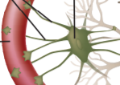

ايضا من خلايا الغراء العصبي كبيره الحجم هي خلايا شوان وخلايا الغراء العصبي قليليه التفرعات
خلايا شوان | خلايا الغراء العصبي قليله التفرعات
تكوين الغلاف الميليني حول محور الخلايا العصبية في الجهاز العصبي الطرفي | تكوين الغلاف الميليني حول محاور الخلايا العصبية في الجهاز العصبي المركزي | الوظيفه

يتميز غشاء خلايا شوان بانه دهني فعندما يغلف محور الخلايا العصبيه ثم تلتف خلايا شوان حول المحور تتكون طبقات متراصه دهنيه وعازله (الغلاف الميليني) ويتكون غلاف الليف العصبي من النواه وسيتوبلازم الخليه
* الليف العصبي هو المحور وما يحيط به من اغلفه
